CORREOS DE EL SALVADOR LANZA MATASELLO CONMEMORATIVO A 30 AÑOS DE INSAFORP
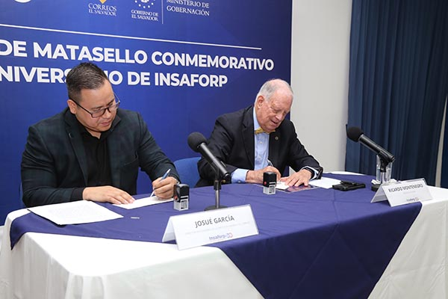
07 Junio 2023
La oficina de Correos de El Salvador lanzó oficialmente un sobre y matasellos conmemorativos al 30 Aniversario del Instituto Salvadoreño de Formación Profesional (Insaforp), el cual se celebró el 2 de junio.
La ceremonia contó con la participación del presidente de Insaforp, Ricardo Montenegro y el director ad-honorem de la Dirección General de Correos, Josué García.
Este matasello será estampado en la correspondencia que circulará por todo El Salvador durante un mes a partir de su lanzamiento y se podrá ver en 192 países alrededor del mundo.
En el año 2018, la Asamblea Legislativa aprobó el 2 de junio que ese día fuera declarado como el Día de la Formación Profesional como un reconocimiento a la labor que realiza la institución para el bienestar de los salvadoreños.
Este diseño conmemorativo tiene el propósito de celebrar los 30 años de creación de Insaforp, que durante tres décadas ha formado a 5.5 millones de salvadoreños, con una inversión mayor de 510 millones de dólares, el cual ha trabajado en el marco de la Ley de Formación Profesional ejecutando programas y proyectos en beneficio de la población desempleada, la juventud y trabajadores de las empresas.

